PSY1501 : Révision pour l’examen 1

Origines, histoire et approches
Objectifs:
- Qu’est-ce que la psychologie
- L’origine de la psychologie
- La discipline de la psychologie
- Les premières approches
- Les approches contemporaines
- Inné ou acquis?
- Approches contemporaines
- Ca fait quoi un psychologue?
- L’attitude du scientifique
- La méthode scientifique
- La recherche en psychologie

C’est quoi la psychologie?
- Définition: l’étude des comportements et des processus mentaux
- Science
  - Répondre de façon objective à des questions par l’étude de faits observables selon une méthode établie
- Comportements
  - Actions observables
- Processus Mentaux
  - Pensées, sensations, émotions, perceptions, motivations, rêves, expériences subjectives

Les racines de la psychologie: la philosophie
- Les premiers penseurs s’interrogeaient sur l’être humain:
- René Descartes
  - Dualisme
    - le corps et l’esprit, deux entités distinctes, interagissent ensemble
    - “je pense dont je suis” - l’esprit est indépendant du corps qu’il habite
    - l'esprit n’est pas indépendant du corps, people who are more optimistic won't get sick as easily as pessimists
- Platon
  - Innéisme
    - l’idée que certains comportements et connaissances sont présents à la naissance
- Aristote
  - Philosophie empirique
    - l’idée que la connaissance est acquise par l’expérience

Les racines de la psychologie
- Début de la médecine moderne, fin du totalitarisme de l’ère religieuse, les gens cherchent les réponses.
- Physiologie
  - La branche de la biologie qui étudie la fonction, le rôle des organismes vivants et de leurs composantes
    - En 1600, on commence à s’intéresser au fonctionnement du cerveau et son lien avec les comportements.
    - En 1700, on découvre que les fonctions corporelles sont localisées dans le cerveau.
    - Certaines idées, comme la phrénologie, ne résiste pas à l’épreuve du temps et des faits.
- Responding to the work of the 19th century physiologists, William James said, “It seems to me that perhaps the time has come for psychology to begin to be a science.”

Inné vs Acquis : le grand débat de la psychologie…
- Les différences entre les garçons et les filles: déterminants biologiques ou socialisation?
- Le langage, d’où vient-il?
- L’intelligence, la personnalité: papa et maman ou le milieu?
- Réflexion:
  - Comment l’inné et l’acquis contribue à un comportement, à une caractéristique?

Psychologie: La naissance d’une discipline
- Utilisation de la démarche scientifique pour l’étude des phénomènes psychologiques
- Premier manuel (1874)
- Premier laboratoire de psychologie, à Leipzig, en Allemagne(1879)
- Wilhelm Wundt (1832-1920), Leipzig, Germany
  - “père de psychologie moderne”
  - le premier à utiliser la méthode scientifique
  - avant lui we studied psycho in relation to their own beliefs and thoughts - Wundt used science

Les premières approches
- La Science de la Psychologie
  - Wilhelm Wundt (1832-1920)
  - Wilhelm Wundt croit, à juste titre, que des méthodes expérimentales peuvent être utilisées pour étudier les phénomènes mentaux.
  - Quelle est la meilleure manière d’étudier les processus mentaux?
    - > Reflection
    - He measured time of reflection - la reflection n'est pas instantane
- Structuralisme
  - Edward Titchener (1867-1927)
  - Edward Titchener, un étudiant de Wundt, avance que les processus complexes peuvent être ‘découpées” en plus petites parties et structures.
  - Quelle est la structure des expériences conscientes?
- Fonctionnalisme
  - William James (1842-1910)
    - Professeur et philosophe, il publia ”Principles of Psychology” (1890).
  - Charles Darwin (1809-1882)
    - L’origine des espèces a influencé les psychologues a investigué sur comment les comportements permettent aux être vivants de s’adapter
  - Promue par William James et influencée par les travaux de Darwin; exploration de l’élaboration et du fonctionnement des processus mentaux et des comportements et de comment ils permettent de s’adapter, survivre et prospérer.
  - James propose, basé sur les travaux de Darwin, de se questionner sur POURQUOI nous agissons ainsi = Favorise la survie de l’individu
  - Quelles sont les fonctions des processus mentaux – à quoi ca sert?
  - Comment la psychologie peut-elle être appliquée dans la vie?

Des nouvelles écoles émergent
- Psychanalyse
  - L’inconscient opère à l’extérieur du champ de la conscience
  - Les conflits inconscients déterminent le comportement et la personnalité
  - Théorie psychanalytique
    - Sigmund Freud 1856-1939
    - Les processus mentaux inconscients déterminent les émotions, les pensées et les comportements
    - il était médecin - un physiologist
    - it’s not biology that defines what we do bt what happens inside of us - became a psychoanalyst
    - il dit qu’il y a trois composantes -
      - Le ça: le recherche du plaisir ou gratification -de ce qu’on besoin
      - Surmoi: le siège des interdits - parents, societé, amis
      - En haut: la réalité - l'environnement
        - moi -
- Béhaviorisme
  - Ivan Pavlov (1849-1936)
    - découvre les réflexes conditionnés
  - John Watson (1878-1958)
    - Étend l’approche aux comportements humains.
  - B. F. Skinner (1904-1990)
    - Approfondie en appliquant les principes à l’apprentissage ainsi qu’aux comportements
  - Redéfinie la psychologie comme l’étude scientifique des comportements observables
  - what matters isn’t what’s in your head but what’s happening in your surroundings/environment
- Humanisme
  - Carl Rogers (1902-1987)
  - Abraham Maslow (1908-1970)
  - Prémisse qu’il existe une force positive en chaque individu
  - Emphase sur l’auto-détermination, le libre-arbitre et l’importance des choix
  - Une réaction aux conflits de la psychanalyse et du déterminisme du béhaviorisme
  - la hiérarchie des besoins de Maslow

  - 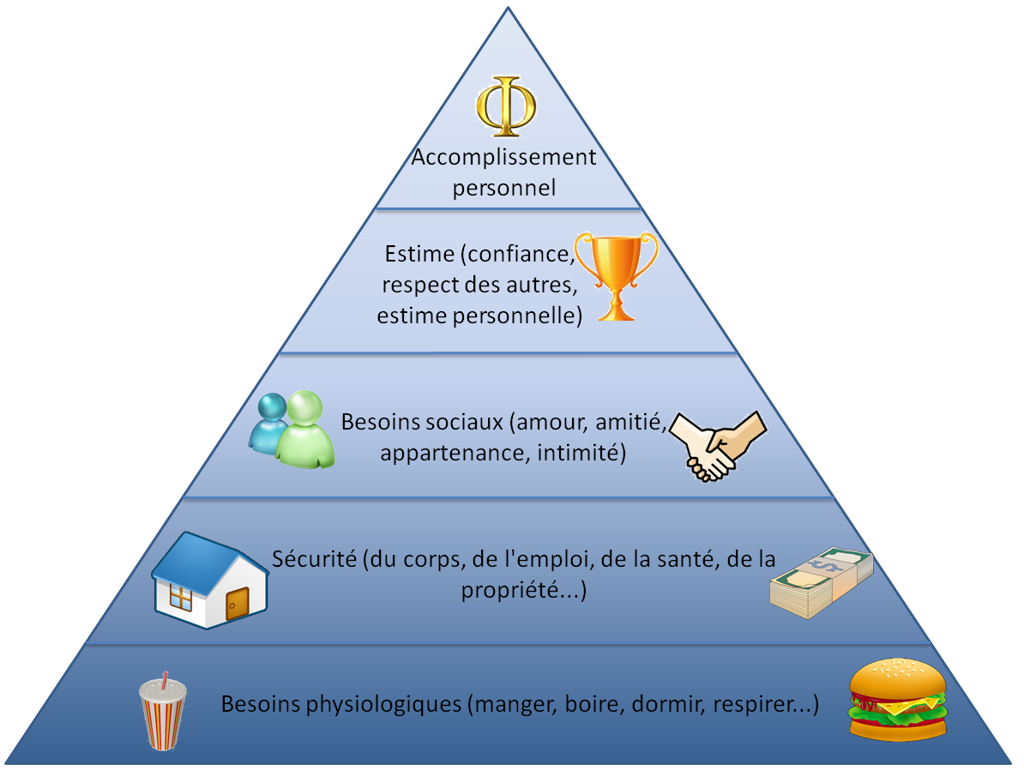

Nouvelles approches
- Un retour aux processus mentaux et comment ils influencent les comportements
- Une approche - un façon de regarder une problème
- Approche cognitive
  - L’étude scientifique portant sur comment les perceptions, les pensées, la mémoire et le raisonnement se produisent
  - The “cognitive revolution” that took place in the 1960s was influenced and strengthened by the emergence of the computer.

Approches contemporaines
- Neuroscience
  - Étude des impacts de la neurologie et des influences environnementales sur le comportement
  - Ex. Comment les neurotransmetteurs influencent-ils les émotions et les comportement?
- Évolutionniste
  - Étude de l’évolution du comportement et de l’esprit selon les principes de la sélection naturelle
  - Ex. Quelle est l’influence de l’évolution et la sélection naturelle sur les comportements?
- Génétique comportementale
  - Dans quelle mesure nos gènes et notre environnement influencent nos différences individuelles?
  - Ex. Dans quelle mesure notre orientation sexuelle, notre QI sont-ils déterminés par nos gènes et notre environnement?
- Psychodynamique
  - Comment le comportement émane de motivations et conflits inconscients
  - Ex. Pouvons-nous expliquer les traits de personnalité et ses troubles par des désirs non accomplis et des traumatismes à l’enfance?
- Cognitive
  - Comment nous encodons, traitons et stockons l’information
  - Ex. Comment utilisons-nous les informations pour nous souvenir, raisonner ou résoudre un problème?
- Socioculturelle
  - Comment le comportement et la pensée varient les situations et les cultures
  - Ex. À quel point les êtres humains sont-ils tous semblables et appartiennent-ils tous à la même grande famille?
- Même question: comment la COLÈRE peut-elle être envisagée selon les différentes approches?

Le psychologue
- La recherche fondamentale sert à développer les connaissances de bases
- La recherche appliquée vise à résoudre des problèmes pratiques
- Une profession d’aide qui implique le traitement clinique, l’aide et les conseils.
- Où travaillent-ils?
  - Les écoles
  - Les organisations à but lucratif et auto-emploi
  - Le gouvernement fédéral
  - Le gouvernement locale
  - Dans les vestiaires sportifs
  - Sur les bases militaires
  - Dans les agences de publicité
  - Dans les casinos

La méthode scientifique
- Processus qui est mis en œuvre pour poser des questions et observer les réponses que l’environnement nous renvoie.
- 1. Formule une question
- 2. Prépare la méthodologie
- 3. Analyse les résultats
- 4. Rapporte les résultats
- Théorie, hypothèses, recherche et observations

La recherche en psychologie
- Les méthodes:
  - Étude de cas
    - Étudie de façon approfondie une personne dans l’espoir de mettre à jour des processus universels.
    - Limites: portée limitée et conclusions difficilement généralisables
  - Enquête
    - Étudie, grâce à des autoévaluation , des comportements auprès d’un échantillon.
    - Limites: plusieurs biais peuvent diminuer la valeur des réponses (p.ex.: désirabilité sociale)
  - Observation naturel
    - Étudie les comportements qui se produisent naturellement sans modifications expérimentales
    - Limites: peut ne pas révéler l’ensemble des facteurs influençant le comportement (p.ex.: cognitions)

Corrélationnelle
- Les corrélations est une mesure d’intensité du lien entre deux variables.
- Positive
  - Varie de façon concomitante
- Négative
  - Varie de façon inverse
- Corrélation = causalité
- 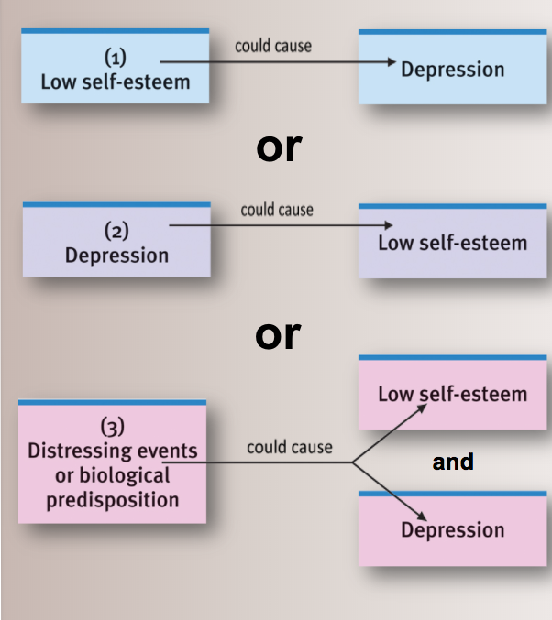

La recherche en psychologie
- Dans une expérience, les participants sont assignés aléatoirement…
  - au groupe expérimental ou contrôle
  - et sont soumis aux variables indépendantes et dépendantes
- Expérience = méthode qui a pour objectif d’évaluer la causalité entre des variables
- 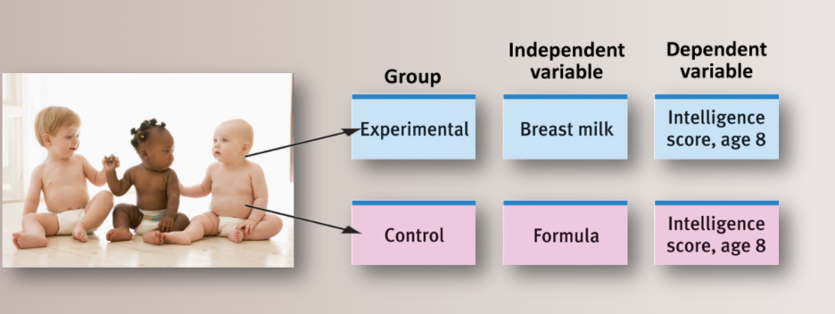
- Contexte parfois artificiel
- Quantité de variables parasites

Un exemple de recherche
- 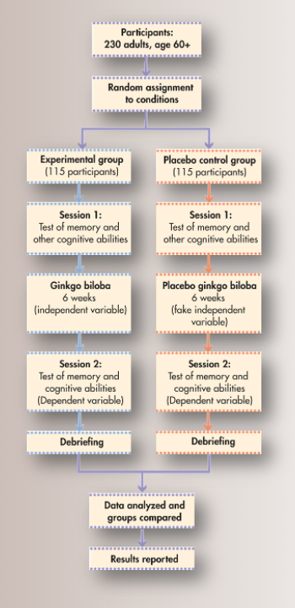
- Faisons une recherche ensemble:
  - 1 - Trouver un thème: XXX
  - 2 - Question de recherche: XXX
  - 3 - La méthode dépend de la question de recherche (comparer, identifier, tester…)

La recherche en psychologie : Comparons les méthodes de recherche
- 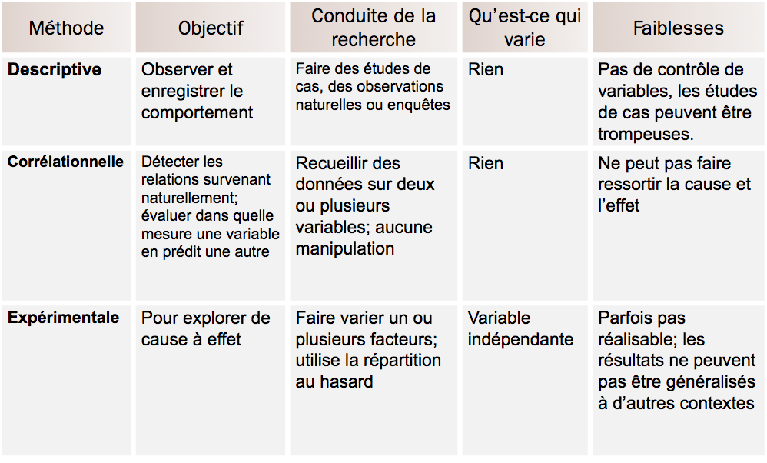
- 1. Si je m’intéresse à l’impact du nombre d’heure d’études sur la réussite scolaire? (EXP)
- 2. Si je veux identifier les déterminants qui font d’un traitement un traitement efficace (DESCRIPTIF, observation)
- 3. Existe-t-il vraiment une relation entre le beauté et le succès? (corrélationnelle)
- 4. Les gauchers sont-ils davantage dépressifs que les droitiers? (sondage)
- 5. Qu'est ce qui explique la réussite d’Helen Keller? (Étude de cas)

L’attitude scientifique et le raisonnement critique
- Peu importe le champ d’étude, le psychologue doit être…
  - Curieux
  - Sceptique
  - Humble
- Pensée critique
  - Examine les propositions
  - Débusque ce qui est cachée
  - Juge les preuves
  - Soupèse les conclusions
- We have discovered, surprisingly, that massive losses of brain tissue early in life may have minimal long-term effects, and that contrary to popular assumptions, opposites do not generally attract

L’éthique en recherche
- Consentement éclairé et participation volontaire
  - Informed consent and voluntary participation
- La tromperie peut être utilisée dans certaines situations.
  - Deception can be used in some situations.
- Les informations confidentielles doivent être protégées.
  - Confidential information must be protected.
- Quand peut-on tromper nos participants?
- Quand DOIT-ON tromper nos participants?
- Est-ce que ethnique en recherche = tromperie?

____________________________________________________________________________________

Biologie et psychologie

Le système nerveux
- Le système nerveux est un vaste réseau composé de cellules.
- Le fonctionnement du système nerveux est à la base de nos comportements, de nos émotions et de nos fonctions cognitives.
  - Ce système comprend l’encéphale (communément appelé cerveau), la moelle épinière et d’autres structures qui nous permettent de recevoir les informations provenant du monde extérieur et d’agir.
- Les neurones
  - L’être humain naît avec plus de 100 milliards de neurones.
  - Les messages que transmettent les neurones sont sous-jacents à l’ensemble des comportements.
  - Le système nerveux comprend également des cellules gliales qui le libèrent des neurones morts et des déchets, qui nourrissent les neurones, les entourent d’une gaine isolante et dirigent leur croissance.
  - Le corps cellulaire et le noyau
    - Le corps cellulaire contient le noyau de la cellule, qui utilise l’oxygène et les nutriments disponibles pour produire l’énergie dont le neurone a besoin pour accomplir son travail.
  - Les dendrites
    - Les dendrites, qui sont des extensions du corps cellulaire, reçoivent des messages provenant de milliers de neurones voisins.
    - Elles sont en nombre variable : certains neurones en comptent quelques-unes; et d’autres, des centaines.
  - L’axone et le bouton terminal
    - Chaque neurone possède un axone, une extension majeure (la plus longue) du corps cellulaire, qui peut obliquer dans différentes directions.
    - Les axones sont particulièrement fins et se terminent par des structures bulbeuses appelées « boutons terminaux ».
  - Les influx nerveux
    - Les neurones acheminent les messages nerveux dans une seule direction : des dendrites ou du corps cellulaire aux boutons terminaux.
    - Les messages sont ensuite transmis par les boutons terminaux à d’autres neurones, vers des organes, des muscles ou des glandes.
  - La myéline
    - Les axones de plusieurs neurones du système nerveux sont enveloppés de myéline.
    - La myéline isole l’axone des ions que renferment les fluides dans lesquels baigne le système nerveux et empêche certains ions d’entrer et d’autres de sortir.
    - La gaine de myéline réduit les fuites de courant électrique circulant le long de l’axone et optimise la circulation des messages nerveux.

L’influx nerveux
- Une sensation, une idée, une émotion ou un mouvement se traduit par des décharges électriques (influx nerveux) qui se déplacent sur toute la longueur des cellules concernée.
- L’influx nerveux traverse une ou plusieurs dendrites, le corps cellulaire et l’axone avant d’atteindre les boutons terminaux.
- Un neurone peut envoyer une décharge en moins de 1/1000 de seconde.
- L’influx nerveux obéit au principe du tout ou rien, en ce sens qu’un neurone n’émet pas de demi-décharges ou de quarts de décharge.
- Une cellule nerveuse envoie des décharges plus souvent si elle a été stimulée par un grand nombre de neurones, mais la force des décharges demeure constante.
- Pendant quelques millièmes de seconde après une décharge, le neurone traverse une période réfractaire; il ne perçoit plus de messages des autres neurones et n’envoie plus de décharges.

La synapse
- Un neurone transmet son message à un autre neurone grâce à une zone de contact appelée synapse.
- Une synapse est composée d’un bouton terminal du neurone émetteur, d’une dendrite du neurone récepteur et de la fente synaptique.
- 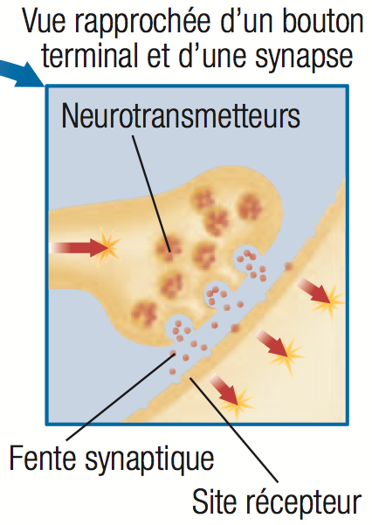

La libération des neurotransmetteurs
- L’arrivée de l’influx nerveux aux boutons terminaux provoque la libération des neurotransmetteurs stockés dans les vésicules.
- Une fois libérés, les neurotransmetteurs se répandent dans la fente synaptique et certains se lient à un site récepteur.
- Quand cela se produit, le neurone récepteur réagit en changeant sa configuration physique.
- Les neurotransmetteurs non utilisés sont décomposés ou recaptés.

La période réfractaire
- Période qui suit le potentiel d’action
- Réfractaire = Rien de se produit.
- Après la repolarisation, un autre potentiel d’action peut être généré.
- 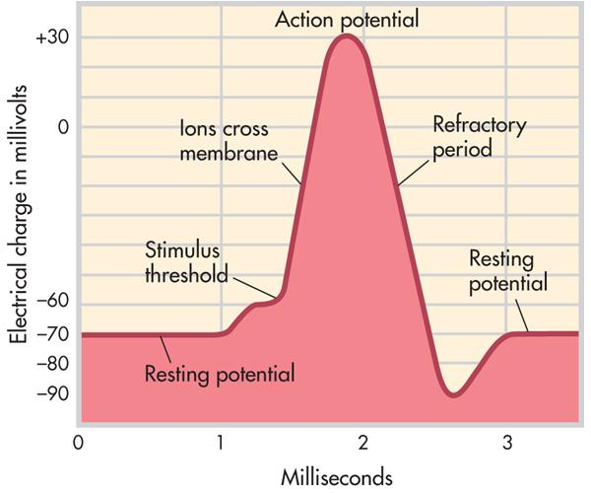

Les neurotransmetteurs
- L’acétylcholine (ACh)
  - Cause les contractions musculaires et participe à la formation ds souvenirs
    - On la trouve sur les synapses entre les neurones moteurs et les muscles
    - Une déficience d’ACh est associée à la paralysie et à la maladie d’Alzheimer.
- La dopamine
  - Joue un rôle dans le plaisir, la toxicomanie, le mouvement, l’apprentissage, l’attention, la mémoir et les réactions émotives
    - Les tremblements de la maladie de parkinson sont causés par un faible taux de dopamine, et les personnes schizophrènes pourraient souffrir d’un excès de dopamine dans certaines parties de leur cerveau.
- La noradrénaline
  - Accélère la fréquence cardiaque et influe sur l’alimentation, le niveau d’activité, l’apprentissage et la mémoire.
    - Un excès ou un manque de ce neurotransmetteur sont à l’origine des troubles de l’humeur tels que la dépression et le trouble bipolaire.
- La sérotonine
  - Influe sur l’état émotionnel et le sommeil, et est associée à certains modèles de comportement, dont des troubles psychologiques
    - Une carence peut provoquer l’obésité, la dépression, l’insomnie, l’alcoolisme et l’agressivité
    - Des médicaments qui empêchent le recaptage de la sérotonine sont utilisés dans le traitement de la dépression
- L’acide gamma-aminobutyric (GABA)
  - Peut, par son action inhibitrice, réduire l’anxiété
    - Les tranquillisants et l’alcool réduiraient l’anxiété en s'agglutinant aux sites récepteurs de GABA ou en amplifiant leur sensibilité à ce neurotransmetteur
- Les endorphines
  - Inhibent la douleur en bloquant l’accès des substances chimiques responsables de la douleur à leurs sites récepteurs
    - Les endorphines pourraient être en cause dans l’indifférence de certaines personnes à leur douleur, dans l’effet analgésique de l'acupuncture, et dans l’euphorie que ressentent de nombreux coureurs de fond

La composition du système nerveux
- Le système nerveux se compose de l’encéphale, de la moelle épinière et des nerfs.
- 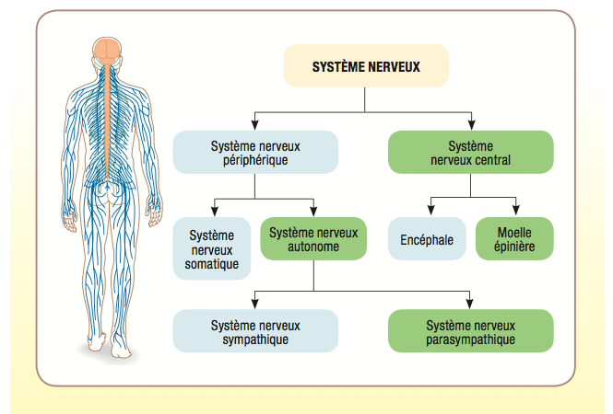

- Le système nerveux central
  - Former de:
    - L’encéphale (brain)
    - La moelle épinière (spinal cord)
      - La moelle épinière (un cordon de nerfs aussi large que le pouce) est le point de transition qui permet de relier les messages entre les nerfs (afférents et efférents) et l’encéphale.
      - Elle transmet les messages des neurones sensoriels à l’encéphale; et ceux de l’encéphale, aux muscles et aux glandes du corps.
      - La moelle épinière réagit également à certaines stimulations externes par réflexe médullaire.
- Le système nerveux périphérique
  - Le système nerveux périphérique est composé des nerfs, c’est-à-dire des axones des neurones sensoriels (afférents) et des axones des neurones moteurs (efférents).
  - Le système nerveux somatique
    - Le système nerveux somatique se compose des nerfs qui se prolongent à l’extérieur du crâne et de la colonne vertébrale.
    - Ces nerfs transmettent au système nerveux central les messages relatifs aux sens.
    - Les messages, qui sont émis de l’encéphale ou de la moelle épinière pour contrôler les mouvements volontaires, empruntent également ces nerfs.
  - Le système nerveux autonome
    - Le système nerveux autonome contrôle des activités qui semblent indépendantes de notre volonté (rythme cardiaque, respiration) et règle le fonctionnement des glandes et les muscles des organes internes.
    - Le système sympathique
      - actif dans les processus qui nécessitent l’utilisation des réserves d’énergie
    - Le système para-sympathique
      - activé dans les processus de réapprovisionnement des réserves d’énergie

Voir l’encéphale avec les yeux d’un psychologue
- Les séquelles de maladies et d’accidents nous ont appris que les lésions de l’encéphale peuvent être associées à des modifications du comportement et des processus mentaux.
- L’électroencéphalogramme (EEG)
  - permet de détecter l’activité électrique des neurones du cerveau à l’aide d’électrodes.
  - Les techniques d’imagerie permettent de générer des images de régions de l’encéphale pour mieux en comprendre le fonctionnement.

Un périple dans l’encéphale
- Notre encéphale révèle en grande partie ce qui nous distingue en tant qu’être humain.
- Les parties les plus anciennes de notre encéphale se trouvent à la base de notre crâne et ont des fonctions très semblables à celles des autres espèces
  - Elles jouent un rôle dans les fonctions élémentaires, telles que la respiration, l’alimentation et les cycles de veille et de sommeil.
- 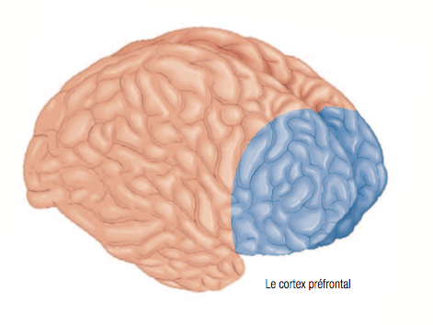

Le système limbique
- Forme une frange le long de la face interne du cerveau et se compose de plusieurs structures, dont l’amygdale, l’hippocampe et certaines portions de l’hypothalamus
- Il agit sur la mémoire, les émotions et les pulsions liées à la faim, au désir sexuel et à l’agressivité.
- 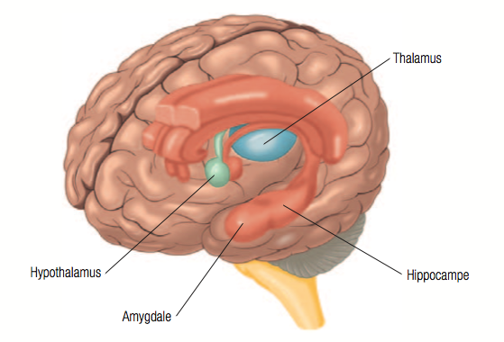
- L’amygdale
  - Se trouve presque à la base du système limbique et ressemble à une amande
  - Des études menées auprès de singes, de chats et d’autres animaux, au cours desquelles l’amygdale était endommagée ou stimulée par impulsion électrique, ont démontré que cette partie de l’encéphale intervient dans les comportements agressifs

Le cortex cérébral
- La couche externe du cerveau (le cortex ne dépasse pas un demi-centimètre d’épaisseur).
- Il présente de nombreuses circonvolutions et des scissures.
- Le cortex cérébral joue un rôle dans presque toutes les activités de nature physique et il est le siège de la pensée et du langage.
- Les hémisphères cérébraux
  - Le cortex cérébral comporte deux hémisphères et chacun présente quatre lobes.
  - L’hémisphère gauche régit les actions et reçoit les données du côté droit du corps, et l’hémisphère droit régit les actions et reçoit les données du côté gauche du corps.
- Les lobes du cortex cérébral
  - Le lobe frontal se trouve à l’avant de la scissure centrale, et le lobe pariétal, derrière elle.
  - Le lobe temporal est situé sous la scissure latérale.
  - Le lobe occipital se trouve derrière le lobe temporal et à la fois derrière et sous le lobe pariétal.
- Les cortex moteur et somatosensoriel
  - Tout juste derrière la scissure centrale, dans le lobe pariétal, se trouve le cortex somatosensoriel, qui reçoit les messages de la peau, lesquels consistent en des sensations de chaleur, de toucher, de douleur et de mouvement
  - Le cortex moteur, ou zone motrice, se trouve dans la partie postérieure du lobe frontal, juste avant la scissure centrale

Les fonctions du langage
- L’aphasie de Wernicke
  - un trouble qui compromet l’aptitude à comprendre le discours et à trouver les mots justes pour exprimer la pensée. Les personnes atteintes utilisent la bonne syntaxe mais le discours est incohérent, car les mots choisis ne sont pas adéquats.
    - a disorder that compromises the ability to understand speech and find the right words to express thought. Sufferers use the right syntax but the speech is inconsistent because the words chosen are not appropriate
- L’aphasie de Broca
  - Les personnes prononcent des locutions courtes et dépourvues de mots grammaticaux importants, tels que est, et ou le.
    - People with Broca aphasia pronounce short phrases and lack important grammatical words, such as is, and or the

Cerveau gauche? Cerveau droit?
- On entend souvent des gens dire qu’ils sont de type cerveau gauche ou de type cerveau droit.
  - “Les personnes de type cerveau gauche seraient logiques et intellectuelles, et celles de type cerveau droit seraient intuitives, créatives et émotives.”
- Comme beaucoup d’idées populaires, la notion dichotomique cerveau gauche/cerveau droit est exagérée.
- La recherche suggère que, chez les droitiers, l’hémisphère gauche joue un rôle plus grand dans les tâches intellectuelles qui nécessitent l’analyse logique, la résolution de problèmes, l’apport du langage et le calcul mathématique .
- L’autre hémisphère (habituellement le droit) intervient dans les fonctions visuo-spatiales, la reconnaissance des visages, la discrimination des couleurs, les réactions esthétiques et émotives, la compréhension des métaphores et le raisonnement créatif.
- D’une façon ou d’une autre, il est essentiel de garder à l’esprit que les hémisphères cérébraux communiquent grâce au corps calleux.

Les expériences de cerveau dédoublé
- Certaines personnes souffrant d’épilepsie subissent une opération chirurgicale au cours de laquelle le corps calleux est sectionné afin confiner les convulsions dans un seul hémisphère, plutôt que de laisser la crise se réverbérer dans l’autre hémisphère
- On peut penser que ces personnes se retrouvent avec deux cerveaux. Or, dans la plupart des cas, leur comportement demeure inchangé

Le système endocrinien
- Le corps renferme deux types de glandes :
  - celles qui sont munies de conduits (canaux permettant d’acheminer des substances vers des endroits précis) et,
  - celles qui en sont dépourvues
- La salive, la sueur, les larmes et le lait maternel arrivent tous à leur destination grâce à des conduits
- Les psychologues s’intéressent aux substances sécrétées par un certain nombre de glandes dépourvues de conduit, comme les glandes endocrines, en raison de leurs effets sur le comportement et les processus mentaux
- Les glandes endocrines forment le système endocrinien et sécrètent des hormones dans le sang; ces hormones agissent sur certains sites récepteurs
- L’hypophyse et l’hypothalamus
  - L’hypophyse sécrète de nombreuses hormones (comme la somatotrophine, la prolactine et l’ocytocine)
  - Elle joue un rôle fondamental dans le fonctionnement de l’organisme
  - L’hypothalamus régule en grande partie l’activité hypophysaire en sécrétant plusieurs hormones (ou facteurs) de libération, qui stimulent l’hypophyse à sécréter les hormones qui leur sont associées
- La glande pinéale
  - La glande pinéale sécrète la mélatonine, une hormone qui contribue à réguler le cycle veille-sommeil, qui peut influer sur le déclenchement de la puberté et qui pourrait aussi avoir un lien avec le vieillissement
  - La mélatonine aurait également un léger effet sédatif
  - Elle pourrait aider à atténuer les effets du décalage horaire
- La thyroïde
  - La thyroïde influe sur le métabolisme
  - Par manque de thyroxine, certaines personnes souffrent d’hypothyroïdie (embonpoint, fatigue et léthargie)
  - Chez l’enfant, une carence en thyroxine peut entraîner le crétinisme (arrêt de la croissance et arriération mentale)
  - Les personnes qui produisent trop de thyroxine risquent d’être atteintes d’hyperthyroïdie (excitabilité, insomnie et perte de poids)
- Les surrénales
  - Le fonctionnement des glandes surrénales est régulé par l’hormone adrénocorticotrope (ACTH) sécrétée par l’hypophyse
  - Les surrénales sécrètent des corticostéroïdes (ou corticoïdes) qui augmentent la résistance au stress, favorisent le développement musculaire et stimulent la libération de glucose en situation d’urgence
  - Les surrénales sécrètent également l’adrénaline et la noradrénaline
- Les testicules et les ovaires
  - Les ovaires produisent de l’œstrogène et de la progestérone, ainsi qu’une faible quantité de testostérone
  - Les testicules fabriquent la testostérone ainsi que de l’œstrogène, mais en quantité relativement faible
  - Chez les garçons, la progestérone est sécrétée par les surrénales

____________________________________________________________________________________

Les états de conscience

Conscience
- Perception que nous avons de nous-mêmes et de notre environnement
- 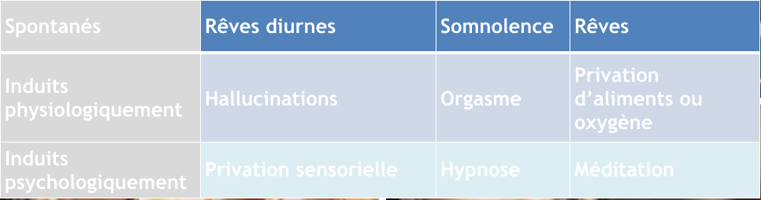

Théorie du traitement dualiste et les deux voies de l’esprit
- Traitement dualiste
  - Information est simultanément traités sur le plan inconscient et conscient
  - Les types de traitement:
    - Parallèle
      - Inconscient
      - Ex: Marcher et mâcher de la gomme
    - En série
      - Conscient
      - Ex. Rythmes
  - Attention sélective
    - Focalisation de la conscience sur un stimulus en particulier
      - L’effet cocktail-party
      - Proportion:
        - 40/11 000 000
        - 0.000363636%
  - Inattention sélective
    - Cécité d’inattention
    - Cécité au changement
  - Attention visuelle

Rythmes biologiques
- Rythme circadien
  - le rythme régulier du corps, qui s’exerce sur une période de 24 heures; notre horloge biologique
  - Géré par le noyau suprachiasmatique, répond à la lumière pour stimuler la glande pinéale, qui a son tour diminue la mélatonine
- Nos rythmes biologiques et le sommeil
  - 5 stades répartis sur des phases de 90 minutes:
  - 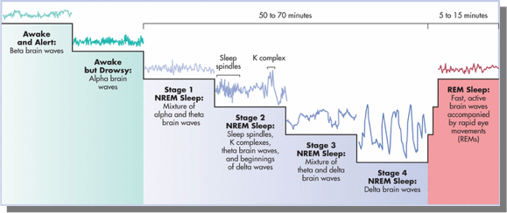
  - MOR (mouvements oculaires rapides)
    - Pas de mouvement
    - Activités cérébrales intenses
    - Processus physiologiques internes en action
    - Durée augmente durant la nuit

Pourquoi dormons-nous?
- Protection de l’espèce – mécanisme adaptatif
- Récupérer et réparer (neurones)
- Restaurer et reconstruire notre mémoire des évènements
- Nourrir la pensée créative
- Favorise la croissance, sécrétion par l’hypophyse.

Le sommeil durant la vie
- Les cycles de sommeil sont plus courts chez les enfants (0-4)
- Les cycles de 90 minutes débutent vers l’âge de 5 ans
- Le temps de sommeil diminue avec l’âge
- Au cours de la vie; stade 1 et 2 augmentent et 3 & 4 diminuent

Le manque de sommeil
- Fatigue
- Diminution de la concentration et de la créativité
- Peut mener à l’hypertension, l’obésité et système immunitaire affaibli
- Irritabilité, sous-performance
- La privation de sommeil… Souffrance!
- Trouble du sommeil
  - Narcolepsie
  - Insomnie
  - Terreurs nocturnes
  - Apnée
  - somnambulisme

D’autres états de la conscience…
- Rêves
  - une séquence d’images, d’émotions et de pensées qui traversent l’esprit d’un sujet qui dort
  - Caractérisé par un contenu hallucinatoire, discordant ou incongru et l’adhésion du rêveur à son contenu délirant
  - 4 ou 5 épisodes par nuit
  - Se produit durant la phase MOR – particulièrement le matin
  - Les faits:
    - FAIT 1: On pense que puisque les animaux ont des phases de sommeil MOR, il est probable qu’ils rêvent…
    - FAIT 2: Les études démontrent que les individus qui sont nés aveugles ont des rêves impliquant leurs autres sens
    - FAIT 3: Les individus qui ont rêvé leur mort sont encore là pour en parler…
    - FAIT 4: Jusqu’à 80% de nos rêves sont en couleur
    - FAIT 5: Individus de culture sous-développées rêvent d’animaux, ceux des sociétés industrialisées très peu.
    - FAIT 6: On rêve de sexe?
      - 1/10 pour les hommes
      - 1/30 pour les femmes
  - Théories des rêves
    - Freud: Les rêves sont une soupape de sécurité…
      - Contenu manifeste:
        - Le scénario visible et dont on se souvient
      - Contenu latent:
        - Consiste en des pulsions et des désirs inconscients qui pourraient être dangereux s’ils étaient exprimés directement.
    - Autres théories des rêves
      - Traitement de l’information
        - Aide à trier nos expériences quotidiennes et consolider notre mémoire
        - Il arrive qu’on rêve de choses que nous n’avons pas connues
      - Fonction physiologique
        - Aide à préserver et développer les neurones
        - Peut être vrai mais n’explique pas pourquoi nous faisons des rêves qui ont une signification
      - Activation neuronale
        - Le sommeil MOR déclenche une activité neuronale à laquelle notre cerveau donne une interprétation
        - Le cerveau de l’individu construit des histoire qui peuvent nous en apprendre plus sur lui
      - Développement cognitif
        - Le contenu des rêves reflète le niveau de développement cognitif d’un individu
        - Ne propose pas une fonction adaptative des rêves
- Hypnose
  - Interaction sociale au cours de laquelle une personne suggère à une autre certaines perceptions ou comportements
  - Est-ce que l’hypnose est…
    - une forme d’influence sociale exercée normalement, ou
    - un état particulier du traitement de l’information, appelée dissociation?
  - limite et application
    - Peut:
      - Diminuer la douleur et l’inconfort
      - Peut être utile dans le traitement de l’anxiété, de l’hypertension
      - Peut augmenter la motivation, la performance et la guérison
    - Ne peut pas
      - Forcer les individus à faire des choses contre leur volonté
      - Améliorer vos capacités physiques ou vous donner de nouveaux talents
      - Améliorer le rappel de souvenirs ancieux
- Méditation

Psychology of substance abuse
- Dépendance
  - Besoin irrésistible de consommer en dépit des effets délétères
  - Est-ce que les drogues créent la dépendance rapidement?
  - Est-ce que les dépendances peuvent être soignées par la simple volonté?
  - L’utilisation continue de drogue amènera votre corps à diminuer la production de dopamine dans le cerveau
- Dépresseur
  - Réduit l’activité neuronale et les fonctions corporelles
  - Alcool
  - Barbituriques
  - Tranquillisants
- Psychostimulants
  - Stimule l’activité cérébrale et les fonctions corporelles
  - Caféine
  - Nicotine
  - Amphétamines
  - Méthamphétamines
  - Cocaïne
- Opiacés
  - Inhibe l’activité neuronale et produit un sentiment de détente et de bien-être
  - Opium
  - Morphine
  - Héroïne
  - Méthadone
  - Analgésique (painkiller)
- Hallucinogènes
  - Distorsion des perceptions et suscitent des images en l’absence de stimulation
  - Marijuana
  - LSD
  - Mescaline
  - MDMA

Pourquoi les individus consomment-ils?
- Influences biologiques
  - Prédispositions génétiques
  - Variation dans la neurotransmission
- Influences psychologiques
  - Pas de but dans la vie
  - Stress
  - Trouble psychologique
- Influences socio-culturelles
  - Environment urbain
  - Attitude culturelle
  - Influence des pairs

